**ზეგამტარობის შესახებ**

ელექტროობის განვითარებამ კაცობრიობის ცხოვრებში რევოლუცია მოახდინა. ელექტროენერგია თანამედროვე სამყაროს საფუძველია და მის გარეშე ჩვენი ყოველდღიურობა წარმოუდგენელია. ელექტროინდუსტრიამ განათებაში, გათბობაში, კონდიცირებაში და სხვა ყოველდღიურ საქმიანობაში, რადიკალურად შეცვალა და კომფორტული გახადა ცხოვრების ხარისხი. განაპირობა უდიდესი მიღწევები მედიცინაში, განსაკუთრებით დიაგნოსტიკურ და სამკურნალო აპარატებში. გაიოლდა ადამიანთა შორის კომუნიკაცია და ინფორმაციის გავრცელება. ტელეფონები, ინტერნეტი და სხვა საკომუნიკაციო საშუალებები სწორედ ელექტროობის განვითარების შედეგია. კომპიუტერები, ტაბლეტები და სხვა მოწყობილობები ინფორმაციის მოძიებას და გაზიარებას აადვილებს.

ელექტროინდუსტრია გულისხმობს ელექტროენერგიის წარმოებას და მერე მომხმარებლამდე მიწოდებას. მისი გადაცემა რამდენიმე გამოწვევასთან არის დაკავშირებული. გრძელ მანძილზე გადაცემისას სადენებში არსებული წინააღმდეგობის გამო **ენერგიის ნაწილი სითბოდ გარდაიქმნება და იკარგება.**

**ელექტროგადამცემი ხაზები** და ქვესადგურები ხშირად მოძველებულია და **საჭიროებს მოდერნიზაციას.** ამინდის პირობებმა, ბუნებრივმა კატაკლიზმებმა და სხვა ფაქტორებმა შეიძლება გამოიწვიოს ქსელის დაზიანება და ელექტროენერგიის მიწოდების შეწყვეტა.

**ელექტროენერგიის მოთხოვნა მუდმივად იზრდება,** განსაკუთრებით ურბანულ ცენტრებში და მრეწველობაში. ამასთანავე, მოთხოვნა არასტაბილურია და დამოკიდებულია სხვადასხვა ფაქტორზე, როგორიცაა სეზონი, დღის დრო და ამინდი. ელექტროენერგეტიკული სისტემა უნდა იყოს საკმარისად მოქნილი, რომ მოერგოს ამ ცვლილებებს.

ელექტროენერგიის წარმოების ტრადიციული მეთოდები ხშირად დაკავშირებულია **გარემოს დაბინძურებასთან და კლიმატის ცვლილებასთან.** ამიტომ, თანამედროვეობის მზარდი ტენდენციაა განახლებადი ენერგიის წყაროების გამოყენება, რაც თავისთავად ახალ გამოწვევებს უქმნის ელექტროგადაცემის სისტემას.

უახლესი ელექტროენერგეტიკული სისტემები ინტენსიურად **იყენებენ კომპიუტერულ ტექნოლოგიებს,** რაც მათ **კიბერშეტევებისგან დაუცველს ხდის.** კიბერშეტევებმა შეიძლება გამოიწვიოს ელექტროენერგიის მიწოდების შეწყვეტა და შესაბამისი სერიოზული დარღვევები ენერგეტიკულ სისტემაში.

ეს მხოლოდ რამდენიმე მაგალითია იმ გამოწვევებისა, რომლებიც ელექტროენერგიის გადაცემას უკავშირდება. აპრობლემების გადასაჭრელად საჭიროა ახალი ტექნოლოგიური მიღწევები, ინვესტიციები და ეფექტური პოლიტიკა.

**ზეგამტარობის** განვითარება ელექტროენერგიის გადაცემასთან დაკავშირებული მრავალი გამოწვევის გადაჭრის პოტენციალს შეიცავს. შესაძლებელია რამდენიმე მნიშვნელოვანი სარგებლის გამოკვეთა.

ზეგამტარულ მასალებში **ელექტრული წინააღმდეგობა ნულის ტოლია,** რაც იმას ნიშნავს, რომ ელექტროენერგიის გადაცემისას სითბოს სახით ენერგიის დაკარგვა პრაქტიკულად არ ხდება. ეს უზრუნველყოფს ელექტროენერგიის გადაცემის ეფექტურობის მნიშვნელოვნად გაზრდას და ენერგეტიკული რესურსების დაზოგვას. ზეგამტარი საშუალებას მოგვცემს, გაიზარდოს წარმოებული ელექტროენერგიის მომხმარებლამდე გადაცემის სიმძლავრე. ზეგამტარობის გამოყენება საშუალებას იძლევა შეიქმნას არსებულისგან რადიკალურად განსხვავებული **კომპაქტური და ეფექტური ქვესადგურები,** რაც შეამცირებს მათი მშენებლობისა და მოვლის ხარჯებს.

**ზეგამტარები შეიძლება გამოყენებულ იქნას ენერგიის შესანახად და მაღალეფექტური სისტემების შესაქმნელად.** ეს მნიშვნელოვანია განახლებადი ენერგიის წყაროების ინტეგრაციისთვის, რადგან ამ წყაროებიდან ელექტროენერგიის წარმოება არასტაბილურია და ენერგიის შენახვის სისტემები აუცილებელია მოთხოვნისა და წარმოების ბალანსის შესანარჩუნებლად.

**ზეგამტარობის ტექნოლოგია** ჯერ კიდევ განვითარების საწყის ეტაპზეა და **ბევრ გამოწვევასთან არის დაკავშირებული.**

* ზეგამტარი მასალები ძალიან ძვირია და მათი წარმოება რთულია.
* ბევრი ზეგამტარი მასალა მხოლოდ ძალიან დაბალ ტემპერატურაზე ავლენს ზეგამტარის თვისებებს, რაც მათი პრაქტიკული გამოყენებისთვის დამატებითი გაგრილების სისტემების შექმნას მოითხოვს.
* ზეგამტარები მგრძნობიარეა ძლიერი მაგნიტური ველების მიმართ, რამაც შეიძლება შეზღუდოს მათი გამოყენების სფეროები.

**ზეგამტარობის ფიზიკურ შინაარსის გასარკვევად,**  უპირველესად გავიხსენოთ,რა არის ელექტრული დენი და რას წარმოადგენს ელექტრული დენი ლითონებში.

დამუხტული ნაწილაკების მიმართულ, მოწესრიგებულ მოძრაობას ელექტრული დენი ეწოდება. დენი ლითონებში ელექტრული ველის გავლენით ელექტრონების მოწესრიგებული მოძრაობაა. ელექტრული დენის გასატარებლად აუცილებელი პირობაა მოცემულ გარემოში მუხტის გადამტანების საკმარისი რაოდენობით არსებობა. მეტალებში დენის კარგი გამტარებლობა თავისუფალი ელექტრონების დიდი კონცენტრაციით აიხსნება, რომელიც ერთეულ მოცულობაში ატომების რაოდენობის ტოლია. ლითონებში 1 სმ3 მოცულობაში თავისუფალი ელექტრონების რაოდენობა 1023 რიგისაა.

გარემოში დენის არსებობისთვის აუცილებელია ელექტრული ველის შექმნა, ანუ გამტარის ბოლოებს შორის უნდა არსებობდეს გარკვეული ძაბვა. ძაბვის შენარჩუნებას კი უზრუნველყოფს დენის წყარო. ნებისმიერი დენის წყაროს მუშაობის პრინციპია სხვადასხვა სახის (ქიმიური, მექანიკური, სინათლის, შინაგანი და სხვა) ენერგიისგან ელექტრული ენერგიის მიღება.

ლითონებში დენის ძალა პირდაპირპროპორციულია მის ბოლოებზე არსებული ძაბვის. სხვადასხვა ლითონებს ახასიათებთ დენის განსხვავებული გამტარობა. ერთნაირი ძაბვის და გეომეტიული ზომების შემთხვევაში, ლითონების განსხვავებული გამტარობა განპირობებულია იმ დაბრკოლებებით, რომელიც ყველა სახის ლითონს სხვადასხვა აქვს. **ლითონებში მიმართულად მოძრავი ელექტრონები დაბრკოლებას რომ არ აწყდებოდეს, ელექტრული ველის გავლენით ერთხელ ამოძრავებული ელექტრონები ინერციით განუსაზღვრელად დიდხანს იმოძრავებდა.** რეალურად, ელექტრონები ერთმანეთთან და კრისტალური მესრის კვანძებში მყოფ იონებთან ურთიერთქმედებს. თუ იონების სითბურ მოძრაობას გავითვალისწინებთ (წონასწორობის მდებარეობის მახლობლად რხევას), ეს დაბრკოლება საკმაოდ დიდია, რაც ელექტრონების მიმართული მოძრაობის სიჩქარეს ამცირებს და რომ არა ელექტრული ველის მოქმედება, ისინი მიმართულ მოძრაობას საერთოდ შეწყვეტდნენ. ამრიგად, ყველა გამტარი წინააღმდეგობას უწევს მასში დენის გავლას. ლითონებს ახასიათებთ საკუთარი გამტარებლობა, რაც განპირობებულია კრისტალური მესრის უნიკალური სტრუქტურით.

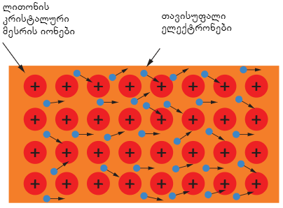

გამტარის მიერ დენისთვის გაწეულ ,,წინააღმდეგობას“ რაოდენობრივად ახასიათებენ სიდიდით, რომელსაც **გამტარის წინაღობას უწოდებენ ( R ).**

გამტარში გამავალი დენი დამოკიდებულია ძაბვაზე და გამტარის წინაღობაზე. ამ დამოკიდებულებას გამოსახავს ომის კანონი, რომლის მიხედვითაც წრედის უბანში დენის ძალა პირდაპირპროპორციულია ამ უბნის ბოლოებს შორის ძაბვის და უკუპროპორციულია მისი წინაღობის:

J $=\frac{U}{R}$

გრაფიკულად ამ დამოკიდებულებას აქვს შემდეგი სახე:

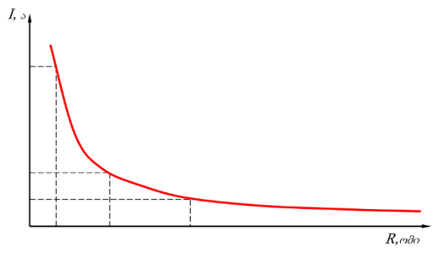

ომის კანონი წარმოადგენს ბუნების ემპირიულ და არა ფუნდამენტურ კანონს. იგი მართებულია ძაბვის დიდ დიაპაზონში, ისეთ მნიშვნელობამდე, ვიდრე ლითონი არ იწყებს დნობას.

გამტარის წინაღობა დამოკიდებულია მოცემული ნივთიერების გვარობაზე. სხვადასხვა გამტარს გააჩნია დენის გამტარებლობის განსხვავებული უნარი, რასაც განსაზღვრავს სიდიდე, რომელსაც ვუწოდებთ კუთრ წინაღობას. გარდა კუთრი წინაღობისა, კონკრეტული გამტარის წინაღობას განსაზღვრავს გამტარის სიგრძე (l) და მისი განივკვეთის ფართობი (S):

R $=ρ\frac{l}{S}$

მოცემულ გარემოში ტემპერატურის ცვლილება იწვევს დენის გამტარებლობის უნარის ცვლილებას. ლითონებში ტემპერატურის მატებით წინაღობა იზრდება. ტემპერატურის გაზრდისას მატულობს ლითონის კრისტალური მესრის კვანძებში იონების რხევის ამპლიტუდა - წონასწორობის მდგომარეობიდან მაქსიმალური გადახრა. თავისუფალი ელექტრონები უფრო ხშირად ეჯახება იონებს, შედეგად იკლებს მათი მოძრაობის სიჩქარე. ვინაიდან ტემპერატურის ცვლილებით გამტარის გეომეტრიული ზომები უმნიშვნელოდ იცვლება, ამიტომ გამტარის წინაღობის ცვლილება ძირითადად კუთრი წინაღობის ცვლილებითაა გამოწვეული:

$ρ=ρ_{0}$ (1+α∆t)

α არის წინაღობის ტემპერატურული კოეფიციენტი. წინაღობა წარმოადგენს ტემპერატურის წრფივ ფუნქციას:

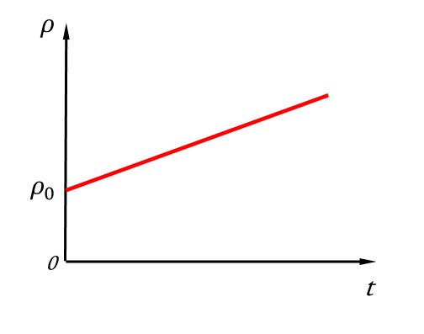

ლითონებში დენის გავლისას გამტარი ხურდება და ამ სითბოს გადასცემს გარემომცველ სხეულებს, ენერგიის ნაწილი კი შესაძლებელია გარდაიქმნას სინათლის ენერგიად. ეს დამოკიდებულება გამოისახება **ჯოულ-ლენცის კანონით:**

Q= UIt = I2Rt =

უმეტეს შემთხვევაში, ელექტროენერგიის მიწოდება ხორციელდება რამდენიმე ათულ თუ ასეულ კილომეტრზე. ჯოულ-ლენცის კანონის შესაბამისად, დიდია წამოებული ენერგიის დანაკარგები. ამ დანაკარგების შესამცირებლად ითვალისწინებენ ორ ძირითად ასპექტს: ელექტროგადამცემ ხაზებში კუთრი წინაღობის სიმცირის გასათვალისწინებლად იყენებენ ალუმინის და სპილენძის მავთულებს და ამცირებენ დენს. სიმძლავრის შესანარჩუნებლად, დენი მცირდება ძაბვის გაზრდის ხარჯზე.

წარმოვიდგინოთ გამტარი, რომელსაც საერთოდ არა აქვს წინაღობა. ასეთ გამტარში ერთხელ ამოძრავებული მუხტის გადამტანი ნაწილაკები ყოველგვარი შეფერხების გარეშე უსასრულოდ დიდხანს იმოძრავებდა. თუ ასეთი გამტარის შექმნას შევძლებდით, დენის შესანარჩუნებლად გამტარის ბოლოებს შორის მუდმივად ძაბვის არსებობა აღარ დაგვჭირდებოდა. ეს მოგვცემდა ელექტრული ენერგიის უზარმაზარ ეკონომიას.

როგორ შევამციროთ ან გავაქროთ წინაღობა? ლითონებში ტემპერატურის შემცირება იწვევს წინაღობის შემცირებას, ლოგიკურად, ძალიან დაბალ ტემპერატურაზე წინაღობა ნულისკენ მიისწრაფვის. გარკვეულ ტემპერატურაზე, კონკრეტული ნივთიერება ავლენს ზეგამტარულ თვისებას. ტემპერატურას, რომლის დროსაც გამტარი ზეგამტარულ მდგომარეობაში გადადის, სხვადასხვა მასალისთვის განსხვავებულია. მას კრიტიკული **ტემპერატურა ეწოდება.**

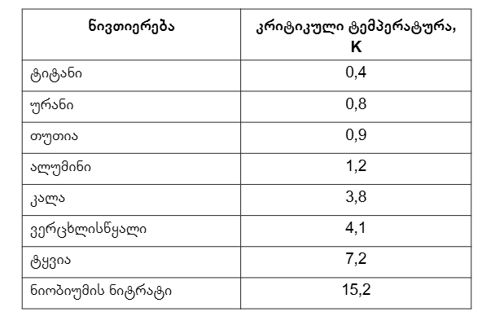

ზეგამტარში ელექტრონების მიმართულ მოძრაობას არაფერი არ ეწინააღმდეგება. ამიტომ მასში დენის შენარჩუნებისთვის ელექტრული ველი არ არის საჭირო. არც უბნის ბოლოებზე ძაბვის არსებობაა საჭირო, ანუ ზედმეტია დენის წყაროც. **ზეგამტარში აღძრული დენი იარსებებს** **განუსაზღვრელად დიდხანს დენის წყაროს გამორთვის შემდეგაც.** ცდებით დადასტურებულია, რომ წრიულ გამტარში აღძრული დენი დიდი ხნის განმავლობაში არ წყდება. დაფიქსირებულია შემთხვევა, როდესაც ზეგამტარში დენი არ შესუსტებულა ორი წლის განმავლობაში. უნდა გავითვალისწინოთ, რომ ეს დასკვნები მართებულია მხოლოდ მუდმივი დენისთვის.

**რაში მდგომარეობს ზეგამტარობის მექანიზმი? ზეგამატრობა არის მაკროსკოპული კვანტური მოვლენა,** რომლის დროსაც გამტარი მასალის ელექტრული წინაღობა ნულის ტოლი ხდება, როდესაც მას გააცივებენ კრიტიკულ ტემპერატურამდე. ეს ნიშნავს, რომ ზეგამტარში ელექტრული დენი შეიძლება ცირკულირებდეს ენერგიის დაკარგვის გარეშე უსასრულოდ დიდი ხნის განმავლობაში.

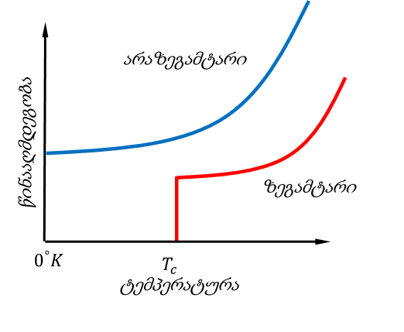

ძალიან დაბალ ტემპერატურაზე, ზოგიერთი ისეთი მასალის ელექტრომაგნიტური თვისება, როგორიცაა ტყვია, ვერცხლისწყალი, ან ზოგიერთი ოქსიდი, რადიკალურად იცვლება. ეს მასალები ხდებიან ზეგამტარები, აღარ უწევენ არანაირ წინააღმდეგობას ელექტრულ დენს და განდევნიან მაგნიტურ ველს.

1911 წელს, ძალიან დაბალ ტემპერატურაზე მატერიის თვისებების შესწავლისას, ჰოლანდიელმა ფიზიკოსმა **ჰეიკე კამერლინგ ონნესმა** და მისმა გუნდმა აღმოაჩინეს, რომ ვერცხლისწყლის ელექტრული წინააღმდეგობა 4,2 K-ზე (-269°C) ქვემოთ ნულამდე ეცემა. ეს იყო ზეგამტარობის მოვლენაზე პირველი დაკვირვება. ქიმიური ელემენტების უმრავლესობა საკმარისად დაბალ ტემპერატურაზე ხდებიან ზეგამტარები. **1913 წელს ჰეიკე კამერლინგ ონნესმა ფიზიკის დარგში ნობელის პრემია მიიღო.**

1933 წელს, გერმანელმა ფიზიკოსებმა, **ვოლტერ მეისნერმა და რობერდ ოშენფელდმა** აღმოაჩინეს, რომ ნივთიერების გაცივებისას კრიტიკულ ტემპერატურაზე უფრო დაბალ ტემპერატურამდე მაგნიტური ნაკადი გამოიდევნება ნივთიერებიდან. ამ მოვლენას **მეისნერის ეფექტი ეწოდება.** მეისნერის ეფექტი იმდენად ძლიერია, რომ მაგნიტს შეუძლია ილივლივოს ზეგამტარულ ნივთიერებაზე.  მეისნერის ეფექტი არის მოვლენა, როდესაც მაგნიტური ველი გამოიდევნება გამტარიდან და გადადის ზეგამტარულ მდგომარეობაში. თუ მაგნიტურ ველში მოთავსებულ ნიმუშს გავაციებთ კრიტიკულ ტემპერატურამდე, მასში არსებული ველი განულდება, გამოიდევნება. ეს მოვლენა არ აღიწერება კლასიკური მექანიკით და ზეგამტარებისთვის დამახასიათებელ ერთ-ერთ თვისებას წარმოადგენს. სუსტ მაგნიტურ ველში ზეგამტარი გამოდევნის თითქმის მთელ მაგნიტურ ველს.

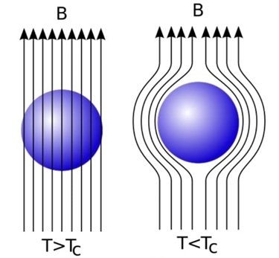

ეს გამოწვეულია ზედაპირზე წარმოქნილი ელექტრული დენით. ზედაპირული დენი ქმნის მაგნიტურ ველს, რომელიც ანულებს ნიმუშის მოცულობაში არსებულ ველს. ნიმუშის ზედაპირზე, ველი სრულიად არ ნულდება. მაგნიტური ზედაპირის სისქე ზეგამტარი ნიმუშის ერთ-ერთი მახასიათებელი სიდიდეა და ცნობილია როგორც შეღწევის სიღმე. ნებისმიერი იდეალური გამტარი, მაგნიტურ ველში მოთავსებისას წარმოქმნის ზედაპირულ დენებს, რომელიც, თავის მხრივ, ქმნის გამანულებელ მაგნიტურ ველს. თუ ზეგამტარის ზედაპირზე მოვათავსებთ მუდმივ მაგნიტს, მაშინ ზეგამტარში აღძრული დენი შექმნის ისეთ მაგნიტურ ველს, რომელიც გამოიწვევს მუდმივი მაგნიტის განზიდვას და მაგნიტი ჰაერში ჩამოეკიდება. **ამ ეფექტს მაგნიტური ლევიტაცია ეწოდება.**

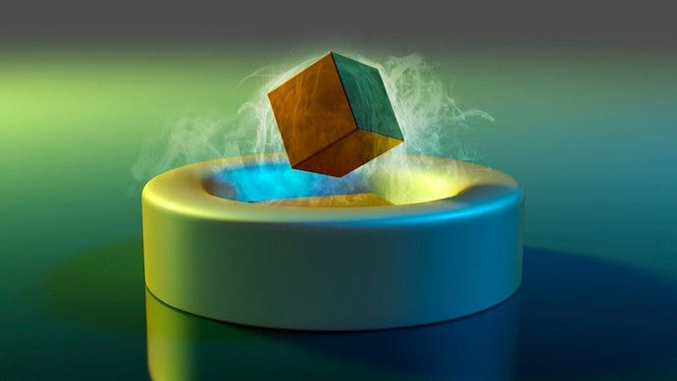

არსებობოს ზღვრული მაგნიტური ველი, რომელზეც ზეგამტარობა ქრება. ზეგამტარული მდგომარეობა შეიძლება გაქრეს ტემპერატურის მატებით ან გამოყენებული მაგნიტური ველით. მაგნიტურ ველში ქცევის მიხედვით ანსხვავებენ 2 გვარის ზეგამტარს: პირველი და მეორე გვარის ზეგამტარებს. ზეგამტარი არის პირველი გვარის თუ მას აქვს ერთი კრიტიკული ველი, რომლის ზემოთაც ზეგამტარობა ქრება. ხოლო თუ მას აქვს ორი კრიტიკული ველი, რომელთა შორისაც არსებობს ე.წ. შერეული ფაზა, ზეგამტარს ეწოდება მეორე გვარის. პირველი გვარის ზეგამტარებში ველის გაზრდით დამაგნიტება მცირდება წრფივად და ველი რაღაც მნიშვნელობაზე, რომელსაც ეწოდება კრიტიკული ველი, ზეგამტარობა ქრება. მეორე გვარის ზეგამტარში მცირე ველებისთვის დამაგნიტება მცირდება წრფივად, როდესაც ველი რიცხვობრივად გაუტოლდება პირველი კრიტიკული ველის მნიშვნელობას, მაგნიტური ველის ნაკადი აღწევს ზეგამტარში, დამაგნიტება მონოტონურად იზრდება და მეორე კრიტიკულ ველზე ხდება ნული.

1962 წელს ნიობიუმისა და ტიტანის ნაერთისგან (NbTi) მიიღეს პირველი ზეგამტარული სადენი. ზეგამტარული მოვლენის პირველი თეორიული ახსნა მოგვცეს ამერიკელმა ფიზიკოსებმა ჯონ ბარდინმა, ლეონ კუპერმა და ჯონ შრიფერმა. მათი ზეგამტარების თეორია ცნობილია როგორც **BCS თეორია** და **1972 წელს დაჯილდოვდნენ ნობელის პრემიით.**

1986 წელს, შვეიცარიელმა ფიზიკოსებმა, **ალექს მიულერმა და გეორგ ბედნორცმა** ზეგამტარული თვისებების ძიება დაიწყეს არა მეტალებში, არამედ კერამიკულ ნივთიერებებში. ასეთმა მასალებმა გაცილებით უფრო მაღალ ტემპერატურებზე გამოავლინეს ზეგამტარული თვისებები, ამიტომ მათ მაღალტემპერატურული ზეგამტარები ეწოდა, ხოლო აღმომჩენები **1987 წელს ნობელის პრემიით დაჯილდოვდნენ.**

მაღალტემპერატურული ზეგამტარის მისაღებად ადვილად ხელმისაწვდომი თხევადი აზოტიც (77K) გამოდგება, ამიტომ მან დიდი დაინტერესება ჰპოვა ტექნოლოგიური კომპანიების მხრიდან. თუმცა ზეგამტარი ოთახის ტემპერატურაზე ჯერ კიდევ მიუღწეველია, ამიტომ ზეგამტარების ფიზიკა მეცნიერებისთვის კვლავაც საინტერესო გამოწვევად რჩება.

**კუპერის წყვილი** არის ზეგამტარობის თეორიის ერთ-ერთი ძირითადი ცნება. ეს არის ორი ელექტრონის წყვილი, რომლებიც ერთმანეთთან დაწყვილებულია და ერთიანად მოძრაობენ. კუპერის წყვილების წარმოქმნის მექანიზმი საკმაოდ რთულია და კვანტური მექანიკის ცნებებს ეფუძნება. კუპერის წყვილები ერთმანეთთან კოჰერენტულად მოძრაობენ და ქმნიან ერთიან ტალღოვან ფუნქციას. ამ ტალღოვან ფუნქციას ზედინება ეწოდება. კუპერის წყვილების წარმოქმნა იწვევს ელექტრული წინაღობის ნულთან ტოლობას, რაც ზეგამტარობის ძირითადი თვისებაა. კუპერის წყვილები ერთმანეთთან ძლიერად არიან შეკავშირებულნი და გარემოს ზემოქმედებას ნაკლებად განიცდიან. ამის გამო, ისინი შეუფერხებლად მოძრაობენ მასალაში, რაც ნულოვანი წინაღობის მიზეზი ხდება. ყველა კუპერის წყვილი ზეგამტარში იმყოფება ერთ ენერგეტიკულ მდგომარეობაში და გააჩნიათ ერთი ჯამური ტალღური ვექტორი k. როცა k=0 , დენი ნულია. როცა k≠0, გვაქვს ზეგამტარი დენი. დაწყვილებულ ელექტრონებს ზეგამტარებში ეწოდებათ წყვილები. კუპერის წყვილებში შემავალ ელექტრონებს აქვთ ურთიერთსაპირისპირო ტალღური ვექტორები k და ურთიერთსაპირისპირო სპინი, ისე, რომ ჯამური სპინი S=0. შესაბამისად კუპერის წყვილი წარმოადგენს ბოზონს და მათ შეუძლიათ დაიკავონ ერთი ენერგეტიკული მდგომარეობა (ბოზე-აინშტაინის კონდენსაცია) შესაბამისი მაკროსკოპული ტალღური ფუნქციით.

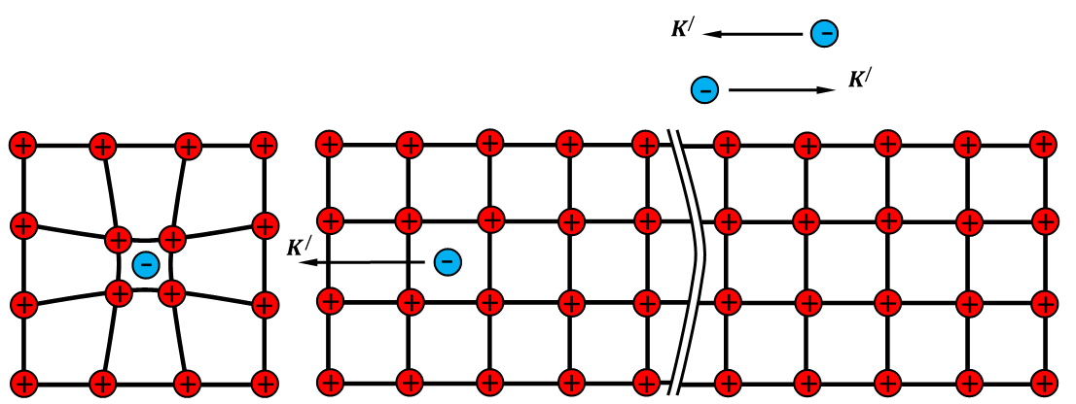

მეტალებში ნორმალურ მდგომარეობაში ელექტრონი შეიძლება გაიბნეს მესერის რხევებზე და დეფექტებზე. ამ დროს შემცირდება მისი იმპულსიც და შესაბამისად ტალღური ვექტორი k. ზეგამტარულ მდგომარეობაში კი უნდა შეიცვალოს ყველა კუპერის წყვილის ყველა ტალღური k ვექტორი ერთდროულად. ამის ალბათობა კი უსასრულოდ მცირეა. ამიტომ, კუპერის წყვილების გაბნევა არ ხდება მათი მოძრაობისას და შესაბამისად წინაღობა ნულია.

მაღალტემპერატურულ ზეგამტარებს უკავშირდება 2020 წელს როჩესტერის უნივერსიტეტის (აშშ) მეცნიერთა ჯგუფის აღმოჩენა. მათ ნახშირბადის, წყალბადისა და გოგირდის ნაერთის ზეგამტარობის მიღწევა შეძლეს +150 C -ზე. თუმცა, ამისთვის ნიმუშის კოლოსალური წნევის (270 გიგაპასკალი) წნევის ქვეშ მოთავსება დასჭირდათ.

მაღალტემპერატურული ზეგამტარების მთავარი უპირატესობა არის ის, რომ მათ აცივებენ თხევადი აზოტით (-1960C), რაც შედარებით იაფი ტექნოლოგიაა, ვიდრე თხევადი ჰელიუმის (- 2690C) გამოყენება. მეცნიერები ჯერ-ჯერობით ვერ ახერხებენ ზეგამტარობის ოთახის ტემპერატურაზე და ნორმალური ატმოსფერული წნევის დროს მიღწევას.

**არატრადიციული ზეგამტარობა ნაპოვნია კაგომე ლითონში.** კაგომე ლითონი დამზადებულია **კალიუმისგან, ვანადიუმისგან და სტიბიუმისაგან ( KV3 Sb5 ).** კაგომე (Kagome): იაპონური სიტყვაა და ნიშნავს "სალბის კალათას". უძველესი "კაგომე" დიზაინი იაპონურ ხელნაკეთ ქმნილებებში ხასიათდება გადაჯაჭვული სამკუთხედების სიმეტრიული ნიმუშით, საერთო კუთხეებით. კვანტურ ფიზიკაში კაგომეს სახელის გამოყენება აღწერს ატომური სტრუქტურის მქონე მასალების კლასს, რომელიც ძალიან ჰგავს ამ გამორჩეულ გისოსებს. სტრუქტურაში ატომები ერთმანეთთან ისეა დაკავშირებული, რომ ქმნიან რთულ ქსელს.

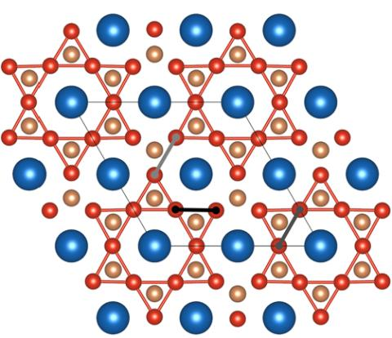

კაგომე ლითონებში არატრადიციული ზეგამტარობის აღმოჩენა ნამდვილად მნიშვნელოვანი მოვლენაა ფიზიკის სამყაროში და ზეგამტარობის შესწავლისთვის, შესაძლოა ახალი კარი გაიღოს.

არატრადიციული ზეგამტარობა არ ემორჩილება თეორიას, რომელიც აღწერს ელექტრონების წყვილების წარმოქმნით გამოწვეულ ზეგამტარობას. ეს იმაზე მეტყველებს, რომ ზეგამტარობის წარმოშობის სხვა მექანიზმებიც შეიძლება არსებობდეს. კაგომე ლითონების ფრუსტრირებული სტრუქტურა და ტოპოლოგიური თვისებები შეიძლება გახდეს გასაღები იმის გასაგებად, თუ რა განაპირობებს არატრადიციულ ზეგამტარობას. ამ აღმოჩენამ შეიძლება გახსნას ახალი კარიბჭე ფიზიკის ახალი ფენომენების შესასწავლად და უფრო ღრმად გავიგოთ მატერიის ძირითადი თვისებები. ახალი ტიპის ზეგამტარების აღმოჩენა შეიძლება გამოიწვიოს ტექნოლოგიური გარღვევები სხვადასხვა სფეროში, მათ შორის კვანტურ კომპიუტერებში, ენერგეტიკაში და სხვა.

ფიზიკოსებმა პოლ შერერის ინსტიტუტის PSI-ის მიონური სპინის გაფართოებული სპექტროსკოპიის გამოყენებით აღმოაჩინეს კავშირი კაგომე ლითონსა და არატრადიციულ ზეგამტარობას შორის. გუნდმა აღმოაჩინა არატრადიციული ზეგამტარობა, რომელიც შეიძლება დარეგულირდეს წნევით, რაც საინტერესო პოტენციალს აძლევს საინჟინრო კვანტურ მასალას. აღსანიშნავია, რომ მეცნიერთა ამ გუნდს ხელმძღვანელობს **ახალგაზრდა ქართველი ფიზიკოსი ზურაბ გუგუჩია.**

მიუხედავად უამრავი გამოწვევისა, **ზეგამტარობის განვითარება ელექტროენერგეტიკის სფეროში ერთ-ერთი ყველაზე პერსპექტიული მიმართულებაა და მისი პოტენციალი უზარმაზარია.**  მეცნიერები ვარაუდობენ, რომ უახლოეს წლებში ელექტროძრავებსა და გენერატორებში დაიწყება ზეგამტარების ფართომაშსტაბიანი გამოყენება.

ზეგამტარული ელექტრომაგნიტების გარეშე შეუძლებელია კვლევების ჩატარება **მაღალი ენერგიებისა და მყარი სხეულების ფიზიკაში.**

**დიდ ადრონულ კოლაიდერში** თითქმის სინათლის სიჩქარით მოძრავი პროტონები ცენტრისკენულ აჩქარებას იძენენ ზეგამტარული ელექტრომაგნიტების მიერ შექმნილი ძლიერი მაგნიტური ველის მოქმედებით.

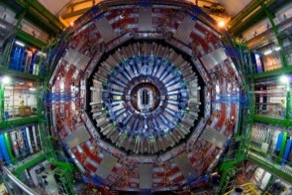

მძლავრი ზეგამტარული მაგნიტები გამოიყენება **მაგნიტურ-რეზონანსულ ტომოგრაფიაში (MRT),** სადაც ხდება ზეგამტარული მაგნიტების ჰელიუმით გაცივება. სწორედ ამიტომ რჩება ტომოგრაფია ძვირადღირებულ პროცედურად.

**მაგნიტურ ლევიტაციაზეა დაფუძნებული მაგლევის მატარებლები.** ე.წ. მაგნიტურ ბალიშებზეა დაფუძნებული მატარებლის მოძრაობა, რომლესაც ძალიან დიდი სიჩქარის განვითარება შეუძლია.

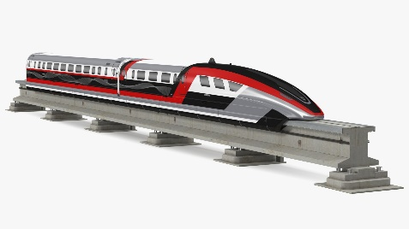

**ზეგამტარები კვანტურ კომპიუტერებში** გაზრდის კომპიუტერის სისწრაფეს და შეამცირებს ენერგეტიკულ დანაკარგებს.

**მეცნიერებს უკვე შემუშავებული აქვთ ელექტროენერგიის შენახვის პროექტი:** მთაში გაჭრილ გვირაბში მოთავსდება დიდი დიამეტრის (დაახლოებით 100მ) ზეგამტარული კოჭა. მასში არსებული არამილევადი დენი კოჭაში რამდენიმე ტერაჯოულ ენერგიას შეინახავს. ასევე, შესაძლებელი იქნება დიდ მანძილებზე ელექტროენერგიის დანაკარგების გარეშე გადაცემა.

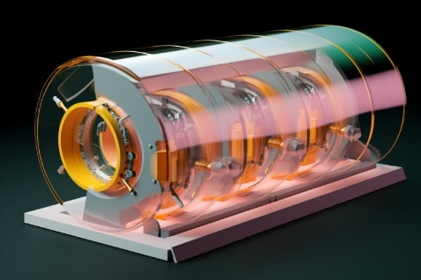

სტატიაში შევეცადე, რაც შეიძლება მარტივად გადმომეცა ზეგამტარობის რაობა, მისი სიკეთეები და სამომავლო პერსპექტივები. ზეგამტარობა გვარწმუნებს, თუ რამდენად საოცარი შეიძლება იყოს სამყარო. ეს მოვლენა მეცნიერებისთვის უზარმაზარი პოტენციალის მატარებელია და შესაძლოა, მომავალში ენერგეტიკის სფეროში უდიდესი ცვლილებები გამოიწვიოს.

**გამოყენებული ლიტერატურა:**

* 1. ქ. ტატიშვილი, ფიზიკა, მე-10 კლასი, მოსწავლის წიგნი, 2022 წ.
  2. მ.ტუღუში, თ. შენგელია, თ შენგელია,ო.ღონღაძე, ფიზიკა, მე-10 კლასი, მოსწავლის წიგნი, 2022 წ.
  3. გრ. თანიაშვილი ,,ზეგამტარობის მოვლენა“, ივ. ჯავახიშვილის სახელობის თბილისის სახელმწიფო უნივერსიტეტი, 2019 წ.
  4. <https://history.aip.org/exhibits/mod/superconductivity/01.html>
  5. <https://phys.org/news/2023-02-unconventional-superconductivity-kagome-metal.html>